Нові надходження до бібліотеки ЧДТУ за липень 2018 року

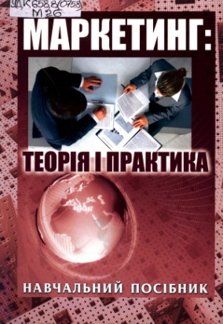
Маркетинг: теорія і практика [Текст] : навчальний посібник ЕТО
/ [О. В. Коломицева, А. О. Боковня, Т. І. Бурцева та ін.] ; за ред.
О. В. Коломицевої. – Черкаси : [Вертикаль : С. Г. Кандич],
2016. – 356 c. – Існує електронна версія.
ISBN 978-966-2783-79-7
УДК 658.8(075.8)
М26
У навчальному посібнику висвітлено теоретичні та практичні аспекти маркетингової діяльності. Розглянуто значення глобалізаційних та інформаційних чинників і їх вплив на процеси формування й розвитку комплексу маркетингу. Подано основні принципи і методи маркетингу, сформульовані на основі праць вітчизняних, зарубіжних авторів і світового досвіду. Запропоновано ситуаційні вправи, тести і завдання щодо набуття практичних навичок маркетингової діяльності та прийняття управлінських рішень. Для студентів спеціальності «Маркетинг». Посібник розрахований, в першу чергу, на активних, зацікавлених людей, які приймають реалії ринкового середовища і прагнуть знайти в ньому своє гідне місце, і може бути корисним для студентів економічних спеціальностей, аспірантів, викладачів, працівників у різних сферах бізнесу, слухачів бізнес-шкіл і курсів підвищення кваліфікації, а також для тих, кого цікавлять питання маркетингу.

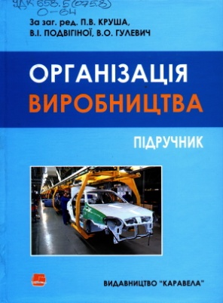
Організація виробництва [ Текст ] : підручник для студ. вищ. навч. закл. / за заг. ред. П. В. Круша, В. І. Подвігіної, В. О. Гулевич . ─ Київ : Каравела, 2010 . ─ 536 с.
ISBN 978-966-2229-07-3.
УДК 658.5(075.8)
О-64
У підручнику висвітлені питання організації виробничого процесу в часі та просторі; потокового та автоматизованого виробництва; комплексної підготовки виробництва до випуску нової продукції; організації та нормування праці; організаційного забезпечення якості та конкурентоспроможності продукції; організації допоміжних та обслуговуючих господарств, а також поняття виробничих систем та їх проектування. Також автори запропонували ряд нових розробок. Підручник може бути корисним як для студентів, аспіратів, викладачів економічних дисциплін, так і для керівників та економістів підприємств галузей виробництва, де виробництво продукції ведеться на основі комплексу технологічних операцій, взаємопов’язаних між собою, а також широкого кола читачів, які цікавляться цією тематикою.
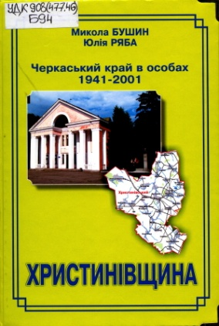
Бушин, Микола Іванович
Черкаський край в особах. 1941-2001. Христинівщина [Текст] / Т. І. Бушин, Ю. О. Ряба. – [Черкаси : Гордієнко Є. І., 2016]. – 616 с. – (Черкаський край в особах. 1941-2001 ; Кн. 13). –
Загол. парал. укр., англ.
ISBN 966-8120-10-8
УДК 908(477.46)
Б94
Книга містить історико -документальні нариси і біографічні довідки про знатних людей Христинівщини другої половини XX століття.
В ній через життєписи відомих трудівників, керівників, учителів, лікарів, захисників рідного краю відтворено славні сторінки історії Христинівщини, починаючи з років відродження поруйнованого війною народного господарства, до сучасного етапу становлення і розбудови незалежної держави - України. Показано, що, незважаючи на всі героїчні і драматичні події цієї складної історичної доби, завдяки невтомним зусиллям уродженців району та людей, які пов’язали з ним свою долю, розвивається економіка, квітне духовна культура славетного куточка України - древньої, працьовитої, прекрасної Христинівщини. Видання розраховане на вчителів, учнів, студентів, музейних працівників, краєзнавців та всіх, хто не байдужий до історії рідного краю.

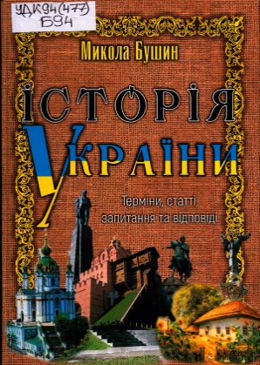
Бушин, Микола Іванович
Історія України [Текст] : Терміни, статті, запитання та відповіді / Микола Бушин. – Черкаси : Український літопис, 2016. – 390 с. –ISBN 966-7154-15-7
УДК 94(477)
Б94
У навчальному посібнику в стислій та доступній формі подані основні відомості з історії України. Мова йде про найголовніші події, факти, запитання та відповіді з історії українського народу, державних і громадських діячів. Навчальний посібник розрахований на студентів вищих навчальних закладів. Але він може бути корисним викладачам, старшокласникам, а також усім, хто цікавиться історією рідної України.

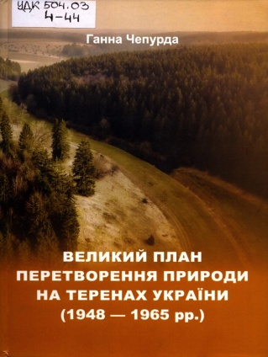
Чепурда, Ганна Миколаївна
Великий план перетворення природи на теренах України
(1948-1965 рр.) [Текст] : монографія / Г. М. Чепурда. – Черкаси :
[Чабаненко Ю. А.], 2016. – 306 с.
ISBN 978-966-920-175-1
УДК 504.03
Ч-44
У монографії об’єктивно висвітлено як позитивні, так і негативні наслідки десятилітніх спроб реалізації в Україні «Великого плану перетворення природи». Подано комплексний аналіз широкого кола чинників: політичних, економічних, природно-кліматичних, соціогуманітарних , які у той чи інший спосіб пов’язані з розробкою та реалізацією цілої низки масштабних проектів, об’єднаних єдиною метою, пом’якшити негативний вплив на сільське господарство руйнівних природних явищ. Видання розраховане на науковців, викладачів, студентів, учителів шкіл, широкого читацького загалу.

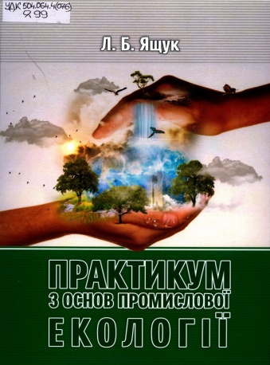
Ящук, Людмила Борисівна
Практикум з основ промислової екології [Текст] : навчальний посібник для студ. спец. 101 - Екологія / Л. Б. Ящук. – Черкаси : [Гордієнко Є. І.], 2017. – 172 с. – Існує електронна версія.
ISBN 978-966-9730-44-2
УДК 504.064.4(076)
Я99
Видання містить матеріали, які необхідні для виконання практичних робіт з дисципліни «Основи промислової екології» і призначені для аудиторної та самостійної роботи студентів. Розрахункові роботи охоплюють питання зниження техногенного впливу промислових підприємств на навколишнє середовище. Навчальний посібник містить теоретичний матеріал та завдання для самопідготовки, що забезпечує оптимальне засвоєння дисципліни студентами.

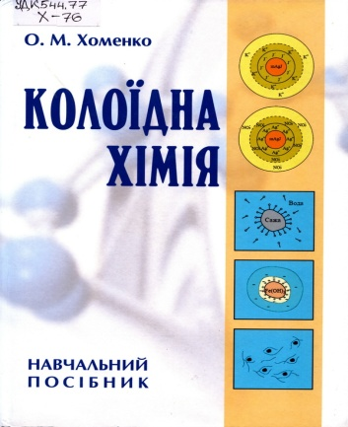
Хоменко, Олена Михайлівна
Колоїдна хімія [Текст] : [навчальний посібник] / О. М. Хоменко. –Черкаси : Кандич С. Г., 2017. – 212 с. – Існує електронна версія.
ISBN 978-617-7475-05-6
УДК 544.77(075.8)
Х-76
В посібнику подано основний лекційний матеріал, теоретичні відомості та методичні рекомендації до виконання практичних, лабораторних і самостійних робіт з дисципліни «Колоїдна хімія» для здобувачів освітнього ступеня «бакалавр» зі спеціальностей 101 Екологія, 161 Хімічні технології та інженерія та 181 Харчові технології. Наводиться приклад розрахунково-графічних робіт з докладним описом методики розв’язання завдань та побудови графіків, а також індивідуальні завдання до виконання розрахунково-графічної роботи, перелік рекомендованої літератури. У додатках наведено основні фізичні константи, зразки оформлення титульних сторінок звітів з лабораторних, реферативних, самостійних та розрахунково-графічних робіт.

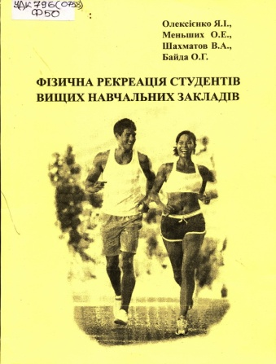
Фізична рекреація студентів вищих навчальних закладів [Текст] : навчально-методичний посібник / Я. І. Олексієнко, О. Е. Меньших, В. А. Шахматов, О. Г. Байда. – Черкаси : [ЧНУ ім. Богдана Хмельницького], 2017. – 108 с.
ISBN 978-966-353-434-3
УДК 796(075.8)
Ф50
У навчально-методичному посібнику розкриваються історичні аспекти формування оздоровчо-фізичної рекреації в Україні; охарактеризовані поняття, форми, засоби та методи фізичної рекреації; вказані особливості гігієни та норми під час виконання фізичних вправ.Видання розраховане для студентів I-V курсів, магістрантів, аспірантів.

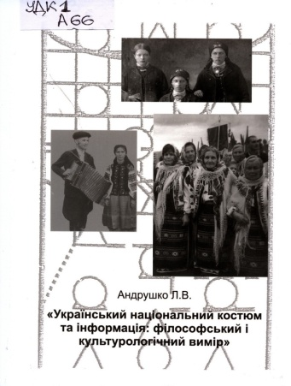
Андрушко, Леся Володимирівна
Український національний костюм та інформація: філософський і культурологічний вимір [Текст] : [монографія] / Л. В. Андрушко. – Київ : Юрка Любченка, 2016. – 212 с.
ISBN 978-617-7221-18-9
УДК 1
А66
У роботі вперше доведено, що немає вагомих наукових підстав для заперечення інформаційного дослідження українського національного костюма, розкрито та змодельовано такі можливості; продемонстровано значення вказаних розвідок за сучасних умов розвитку науки; систематизовано існуючі в Україні концепції інформації, дано їх оцінку в ракурсі УНК; введено в науковий обіг категорію «УНК-інформація», «цілісність «УНК-інформації» та поняття «УНК-інформаційна лакуна»; обґрунтовано необхідність нового напряму філософських досліджень «філософії «УНК-інформації» та його складової «філософії єдності «УНК-інформації», представлено шляхи їх розвитку; запропоновано методологію «інформаційного накладання» для студій українського національного костюма тощо.

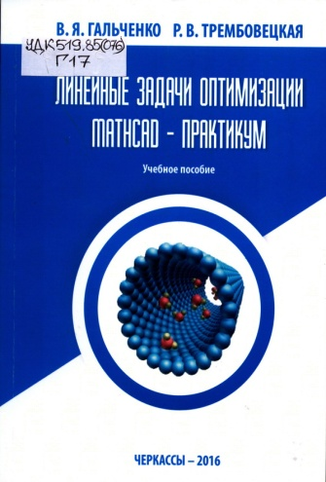
Гальченко, Владимир Яковлевич
Линейные задачи оптимизации. MathCAD – практикум [Текст] : учебное пособие / В. Я. Гальченко, Р. В. Трембовецкая. – Черкассы : [А. Н. Третьяков], 2016. –
116 с. : рис.
ISBN 978-617-7318-37-7
УДК 519.85(076)
Г17
В учебном пособии изложены конспективно основные теоретические положения и практический материал по решению задач линейного программирования. Существенное внимание уделено компьютерной реализации рассматриваемых методов в среде универсального математического пакета Ма11гСАП, содержатся комплекты заданий для самостоятельной работы и большое количество примеров, способствующих лучшему пониманию и усвоению предмета. Для студентов инженерно-технических и экономических специальностей вузов. Материал, изложенный в пособии, может быть также использован аспирантами и специалистами соответствующих профилей в своей научно-исследовательской работе.

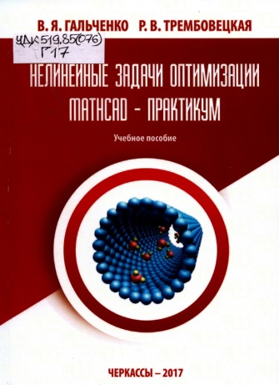
Гальченко, Владимир Яковлевич
Нелинейные задачи оптимизации. MathCAD – практикум [Текст] : учебное пособие / В. Я. Гальченко, Р. В. Трембовецкая. – Черкассы : [А. Н. Третьяков], 2017. – 168 с. : ил.
ISBN 978-617-7318-46-9
УДК 519.85(076)
Г17
В учебном пособии изложены конспективно основные теоретические положения и подробно представлен практический материал по решению задач нелинейной безусловной оптимизации. Существенное внимание уделено компьютерной реализации рассматриваемых методов в среде универсального математического пакета Ма1ЬСАВ, содержатся комплекты заданий для самостоятельной работы и большое количество примеров, способствующих лучшему пониманию и усвоению теории оптимизации. Для студентов инженерно-технических и экономических специальностей вузов. Материал, изложенный в пособии, может быть также использован аспирантами и специалистами соответствующих профилей в своей научно- исследовательской работе.

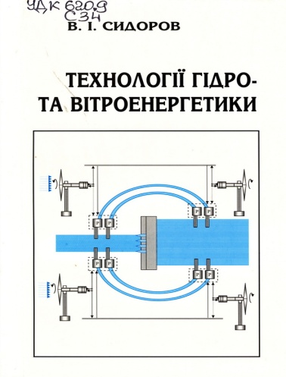
Сидоров, Василь Іванович
Технології гідро- та вітроенергетики [Текст] / В. І. Сидоров. – Черкаси : Вертикаль, 2016. – 166 с. : іл., табл. – ISBN 978-966-2783-88-9
УДК 620.9
С34

Описані гідроенергетичні та вітроенергетичні технології вироб- ництва електричної та теплової енергії, а також особливості їх використання. Приведені схеми побудови та принципи роботи безгреблевих гідроелектростанцій на основі напівзанурених та занурених гідротурбін, вітротурбінних гідроакумулювальних електростанцій, вітротурбінних систем виробництва, накопичення та постачання тепла населеним пунктам, промисловим та агропромисловим об’єктам. Наведені приклади розрахунку основних енергетичних параметрів гідроенергетичних та вітроенергетичних систем. Книга спрямована науковим працівникам, викладачам вищих навчальних закладів, аспірантам та студентам. Особливо вона корисна фахівцям енергетичної галузі, зокрема, інженерам, зайнятим у розробці практичних технологій та обладнання відновлюваної енергетики.

